**مستند نیازمندی‌های نرم‌افزاری**

چکاد

نوشته شده توسط : علی زرشناس

نسخه ۱.۰

مطالب

مقدمه 3

ذینفع های اصلی 4

نیازمندی‌های کاربردی (Functional Requirements) 5

سناریوها 7

سناریو ثبت ‌نام کاربر جدید : 7

سناریو ورود کاربر به سیستم: 8

سناریو افزودن پست جدید : 9

سناریو فالو کردن کاربران دیگر : 10

سناریو جستجو و فیلتر پست ها و کاربران : 11

سناریو نوشتن و ارسال نظر برای پست : 12

نمودار ER 12

نمودار فعالیت 13

ثبت ‌نام کاربر جدید 13

ورود کاربر به سیستم 14

افزودن پست جدید 15

فالو کردن کاربران دیگر 16

جستجو و فیلتر پست‌ها یا کاربران 17

نوشتن و ارسال نظر برای پست 18

نمودار همکاری 19

ثبت ‌نام کاربر جدید 19

ورود کاربر به سیستم 20

افزودن پست جدید 21

فالو کردن کاربران دیگر 22

جستجو و فیلتر پست‌ها یا کاربران **Error! Bookmark not defined.**

جستجو و فیلتر پست‌ها یا کاربران 23

# مقدمه

این پلتفرم بستری رو برای طراحان ، عکاسان و نویسندگان ایجاد می کند تا بتوانند آثار خود را به نمایش بگذارند ، خود را پروموت کنند و با مشتریان یا همکاران ارتباط برقرار کنند.

این پلتفرم شامل بخش هایی مانند : پروفایل کاربران ، گذاشتن پست توسط کاربران ، گذاشتن کامنت برای پست ، امکان دنبال کردن کاربران دیگر ، سیو شدن تعداد لایک و تعداد بازدید هر پست ، امکان فیلتر کردن و جستجوی محتوا و افراد.

به طور کلی در این اپلیکیشن صفحه پروفایل کاربر ، صفحه پست محتوای افراد دنبال شده ، صفحه اکسپلور و امکان احراز هویت کاربران و صفحات مرتبط به آن پیاده سازی می شود.

# ذینفع های اصلی

کاربران نهایی : افراد حرفه ای خلاق (طراحان ، عکاسان و نویسندگان) که می خواهند خود و کارشان را پروموت کنند.

مدیران : افرادی که اپلیکیشن و محتوای بار گذاری شده را مدیریت می کنند.

مشتریان و استخدام کنند گان : افرادی که به دنبال افراد متخصص می گردند.

# نیازمندی‌های کاربردی (Functional Requirements)

1. **ثبت‌نام و ورود کاربران**:
   * کاربران باید بتوانند در سایت ثبت‌نام کنند، وارد حساب خود شوند، و در صورت فراموشی رمز عبور، آن را بازیابی کنند.
   * احراز هویت از طریق JWT برای امنیت بیشتر.
2. **مدیریت پروفایل**:
   * کاربران می‌توانند پروفایل شخصی خود را با اطلاعاتی مانند نام، بیوگرافی، عکس پروفایل و تخصص‌های خود ویرایش و به‌روزرسانی کنند.
3. **مدیریت نمونه‌کارها**:
   * کاربران می‌توانند پروژه‌های خود را آپلود کنند، توضیحات و دسته‌بندی‌هایی برای پروژه‌ها مشخص کنند.
   * امکان افزودن فایل‌های PDF یا کتاب الکترونیکی به هر پروژه برای نمایش بهتر آثار.
4. **ویژگی‌های اجتماعی**:
   * امکان دنبال کردن سایر کاربران و نمایش لیست دنبال‌کنندگان.
   * امکان درج و مشاهده نظرات روی هر پست برای تعامل بیشتر بین کاربران.
5. **فیلتر و جستجو پیشرفته**:
   * کاربران می‌توانند سایر کاربران و نمونه کارها را براساس دسته بندی، تعداد دنبال‌کنندگان، یا فیلترهای دیگر جستجو کنند.
6. **ویرایش گر متن پیشرفته**:
   * امکان نوشتن متن‌های جذاب برای توضیحات نمونه کارها و نظرات، با قابلیت‌هایی مانند بولد، ایتالیک، و افزودن لینک.
7. **عملکرد**: **(Performance)**
   * سایت باید سرعت بار گذاری بالایی داشته باشد، به ویژه برای محتوای تصویری.
8. **امنیت (Security)** :
   * استفاده از JWT برای احراز هویت امن، حفاظت از اطلاعات کاربران، و مدیریت دسترسی ها.
   * رمز گذاری داده‌ های حساس مانند رمز عبور و اطلاعات خصوصی.

# سناریوها

## سناریو ثبت ‌نام کاربر جدید :

مراحل اصلی:

1. کاربر به صفحه ثبت‌ نام می‌ رود.
2. کاربر اطلاعات خود شامل نام، ایمیل، و رمز عبور را وارد می ‌کند.
3. سیستم اطلاعات کاربر را بررسی می‌کند تا مطمئن شود که ایمیل تکراری نیست.
4. کاربر روی دکمه «ثبت ‌نام» کلیک می ‌کند.
5. سیستم حساب کاربری جدید را ایجاد کرده و پیام موفقیت ‌آمیز بودن ثبت ‌نام را نمایش می‌ دهد.

روند جایگزین:

* گام ۳ : اگر ایمیل قبلاً ثبت شده باشد، سیستم پیغام خطا نمایش می‌ دهد و از کاربر می‌ خواهد ایمیل دیگری وارد کند.

## سناریو ورود کاربر به سیستم:

مراحل اصلی:

1. کاربر به صفحه ورود می‌ رود.
2. کاربر نام کاربری و رمز عبور خود را وارد می‌ کند.
3. سیستم اطلاعات وارد شده را بررسی می‌ کند.
4. اگر اطلاعات صحیح باشد، کاربر به صفحه اصلی هدایت می‌ شود.

روند جایگزین:

* گام ۲: اگر نام کاربری یا رمز عبور اشتباه باشد، سیستم پیغام خطا نمایش می ‌دهد و از کاربر می‌ خواهد دوباره تلاش کند.

## سناریو افزودن پست جدید :

**مراحل اصلی:**

1. کاربر به بخش پروفایل خود می ‌رود و روی گزینه «افزودن پست» کلیک می‌ کند.
2. کاربر اطلاعات پروژه شامل عنوان، توضیحات، تصویر یا لینک مرتبط و فایل PDF یا کتاب الکترونیکی را وارد می‌ کند.
3. کاربر روی «آپلود» کلیک می ‌کند.
4. سیستم پست جدید را ذخیره کرده و آن را در بخش نمونه‌ کارهای کاربر نمایش می‌ دهد.

**روند جایگزین:**

* **گام ۳** : اگر فایل بار گذاری شده فرمت نامناسبی داشته باشد، سیستم پیغام خطا نمایش می‌ دهد و از کاربر می‌ خواهد فایل دیگری انتخاب کند.
* **گام ۳** : اگر فایل بار گذاری شده حجم نامناسبی داشته باشد، سیستم پیغام خطا نمایش می ‌دهد و از کاربر می‌ خواهد حجم فایل را کم کند.

## سناریو فالو کردن کاربران دیگر :

مراحل اصلی:

1. کاربر به پروفایل کاربر دیگری می ‌رود.
2. کاربر روی دکمه «فالو» کلیک می ‌کند.
3. سیستم وضعیت فالو را به ‌روز کرده و تعداد دنبال ‌کننده ‌ها را افزایش می‌ دهد.

## سناریو جستجو و فیلتر پست ها و کاربران :

مراحل اصلی:

1. کاربر به صفحه جستجو می‌ رود و کلمات کلیدی یا فیلترهای مشخص مانند دسته ‌بندی را وارد می‌ کند.
2. کاربر روی دکمه «جستجو» کلیک می ‌کند.
3. سیستم نتایج را بر اساس فیلترهای مشخص‌ شده نمایش می‌ دهد.

روند جایگزین:

گام ۲ : اگر کاربر فیلترهای نا معتبری وارد کند، سیستم پیغام خطا نمایش داده و از او می‌ خواهد فیلترها را اصلاح کند.

گام ۳ : اگر هیچ نتیجه ‌ای پیدا نشود، سیستم پیغام «نتیجه ‌ای یافت نشد» نمایش می ‌دهد.

## سناریو نوشتن و ارسال نظر برای پست :

مراحل اصلی:

1. کاربر به صفحه پستی که می‌ خواهد در مورد آن نظر بدهد می‌ رود.
2. کاربر نظر خود را در کادر مربوطه وارد می ‌کند.
3. کاربر روی دکمه «ارسال نظر» کلیک می ‌کند.
4. سیستم نظر کاربر را ذخیره و نمایش می‌ دهد.

روند جایگزین:

گام ۳: اگر نظر کاربر خالی باشد یا حاوی محتوای نامناسب باشد، سیستم پیغام خطا نمایش می‌ دهد و از او می‌ خواهد نظر را تصحیح کند.

# نمودار ER

# نمودار فعالیت

## ثبت ‌نام کاربر جدید

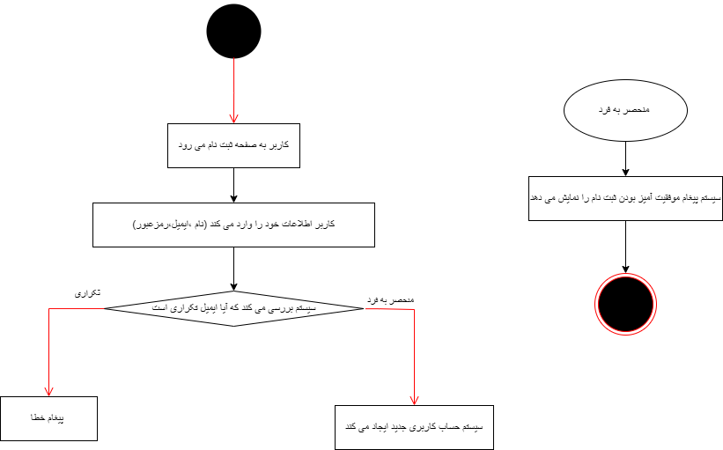

## ورود کاربر به سیستم

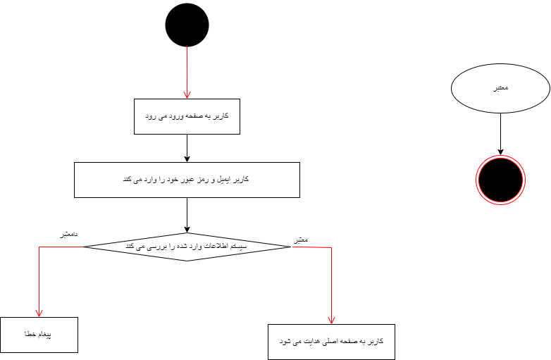

## افزودن پست جدید

## فالو کردن کاربران دیگر

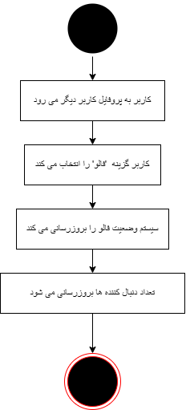

## جستجو و فیلتر پست‌ها یا کاربران

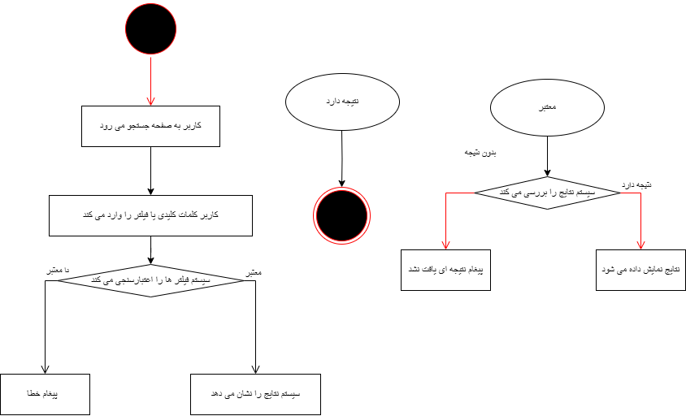

## نوشتن و ارسال نظر برای پست

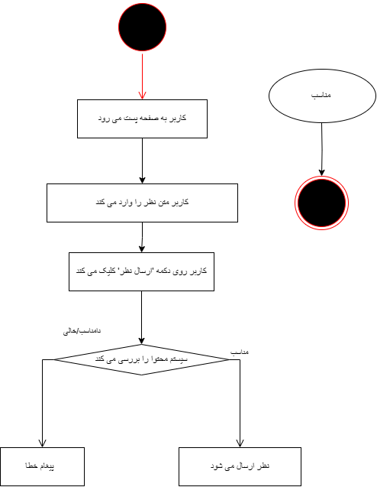

# نمودار همکاری

## ثبت ‌نام کاربر جدید

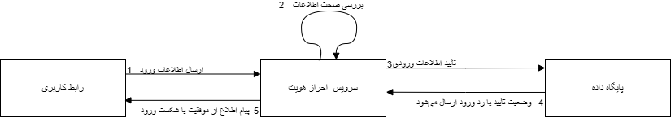

## ورود کاربر به سیستم

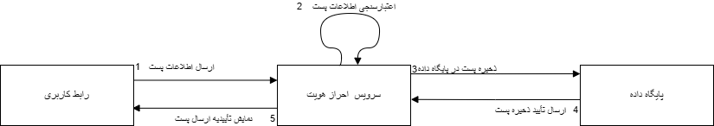

## افزودن پست جدید

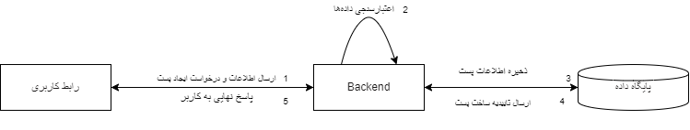

## فالو کردن کاربران دیگر

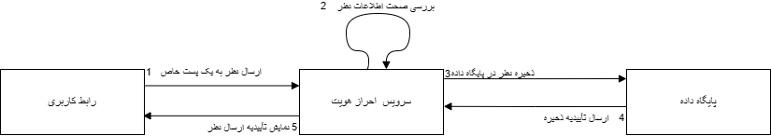

## جستجو و فیلتر پست‌ها یا کاربران

